Приложение к письму

от__________№_____

**В КАКИХ МЕСТАХ В ГОРОДЕ И ЗА ГОРОДОМ МОЖНО КУПАТЬСЯ**

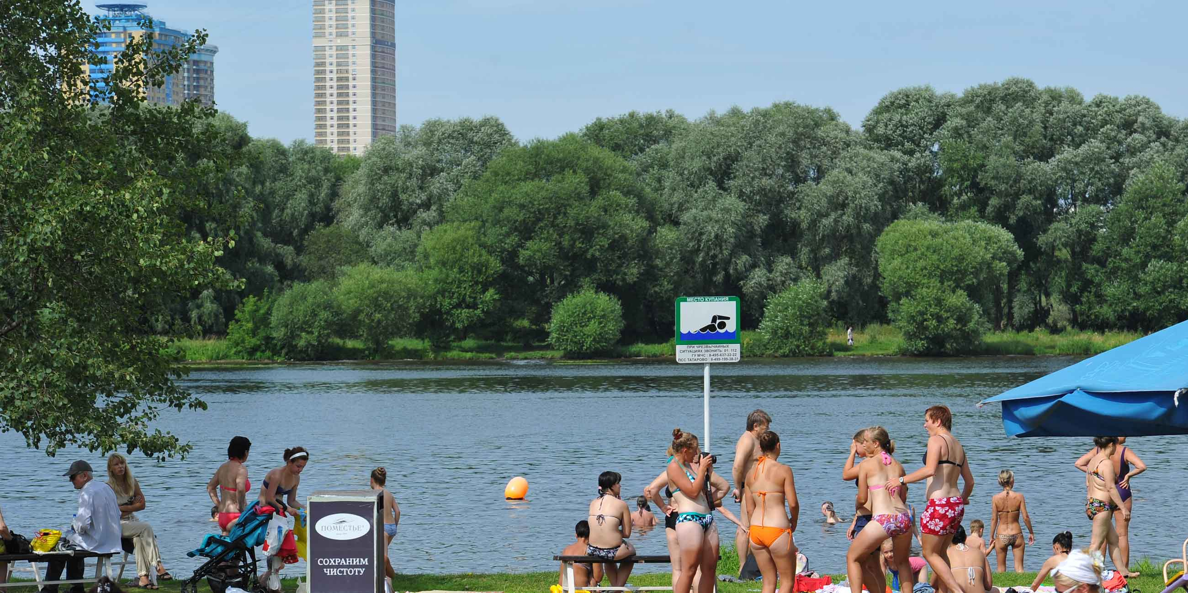

Летняя жара гонит многих на пляж – загорать и купаться. Правда, последнее допустимо и разрешено далеко не везде, особенно в городе. Рассказываем, как определяют, пригоден ли водоем для плавания, и где купаться однозначно нельзя.

КУПАНИЕ В ГОРОДЕ: ВОДОЕМЫ

В любом городе купаться можно только в тех водоемах, где это разрешено. Это объекты, относительно которых соблюдаются требования таких нормативов:

- ГОСТ 17.1.5.02-80 «Охрана природы. Гидросфера. Гигиенические требования к зонам рекреации водных объектов».

- СанПиН 2.1.3684-21 «Санитарно-эпидемиологические требования к содержанию территорий городских и сельских поселений, к водным объектам, питьевой воде и питьевому водоснабжению, атмосферному воздуху, почвам, жилым помещениям, эксплуатации производственных, общественных помещений, организации и проведению санитарно-противоэпидемических (профилактических) мероприятий».

- СанПиН 1.2.3685-21 «Гигиенические нормативы и требования к обеспечению безопасности и (или) безвредности для человека факторов среды обитания».

Если хотя бы одно требование из нормативов не соблюдается, водоем признается непригодным для плавания, рядом с ним устанавливаются соответствующие таблички. Какие могут быть причины?

Непригодный рельеф дна, берегов, которые представляют опасность для купающихся. В целом такой характер местности, который не может обеспечить организацию безопасного купания (например, промышленные объекты рядом, старые деревья, которые могут нанести травмы, и так далее). Коряги, стекла, мусор на дне, которые не убирали.

Несоответствие воды санитарным нормам и требованиям. Понятно, что пить из водоема в городе мало кому придет в голову, но некоторые могут нанести вред здоровью даже в том случае, если просто соприкасаться с ними. Например, наличие кишечной палочки, вредных веществ и так далее.

Сильные течения, водовороты, холодные подводные ключи, которые могут повышать опасность купания.

Сброс сточных вод.

Микробиологические показатели оцениваются по отборам образцов, которые делаются перед началом купального сезона. Даже если до этого купание было разрешено, в случае неудовлетворительного результата водоем в список разрешенных на текущий год не включается.

**Важно!** Если купаться официально запрещено, на то есть причина, причем, как правило, весьма существенная. Поэтому стоит соблюдать все ограничения. За состоянием водоема следит Роспотребнадзор.

КУПАНИЕ В ФОНТАНАХ

В фонтанах и искусственных водоемах города купаться запрещено. Роспотребнадзор разъясняет, что вода в них не обеззараживается, жаркая погода способствует развитию микроорганизмов, поэтому здоровью может быть нанесен достаточно сильный вред.

«Помочить ноги» или зайти в воду тоже запрещается, потому что тем самым нарушитель вносит свой вклад в ухудшение санитарного состояния воды.

КУПАНИЕ НА ПРИРОДЕ

Купание в так называемых «неподготовленных местах» запрещено. Это значит, что если водоем не оценен с точки зрения безопасности (дикие пляжи, глухие озера, даже пруды в деревнях), то войти в воду нельзя.

А если место не является «диким», к нему применяются те же правила: оно оценивается по ряду параметров и в случае соответствия всем требованиям признается пригодным для плавания. В этом случае обустраивается пляж со всеми необходимыми объектами, в том числе точкой для спасателей, которые придут на помощь в случае возникновения проблем.

**Важно!** Найдя укромный уголок, до которого не добралась цивилизация, а соответственно, и Роспотребнадзор, вы купаетесь только на свой страх и риск! Кроме того, помимо опасности, есть еще вероятность получить штраф.